Карточка 1.3
- Отметьте на рисунке соответственно равные элементы треугольников так, чтобы можно было записать равенство данных треугольников по третьему признаку равенства треугольников. Выполните записи.
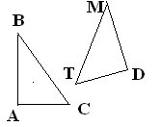
2. В треугольнике АВС АВ = 7см, ВС = 8см, АС = 6см. В треугольнике DKH DK = 7см, КН = 6см, DH = 8см. Докажите равенство треугольников.

Карточка 2.3
- Начертите два треугольника. Отметьте соответственно равные элементы треугольников так, чтобы можно было записать равенство данных треугольников по третьему признаку равенства треугольников. Выполните записи равных элементов и равенства треугольников.
- На рисунке АВ и AD, ВС и CD – соответственно равные стороны треугольников АВС и ADC. Докажите равенство данных треугольников.
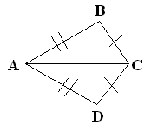

Карточка 3.4
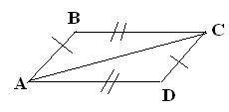
- На рисунке изображены равные треугольники. Сформулируйте признак, по которому равны эти треугольники. Выполните записи равных элементов и равенства треугольников.

- Внутри равнобедренного треугольника АВС (АВ = ВС) отмечена точка О так, что АО = СО. Докажите, что $Δ$АОС = $Δ$ВОС.

Карточка 4.4
- Сформулируйте третий признак равенства треугольников. Какие аксиомы используются при доказательстве этого признака?
- Внутри равностороннего треугольника АВС отмечена точка О так, что АО = ВО = СО. Докажите, что $Δ$АОС = $Δ$ВОС = $Δ$ВОА.

